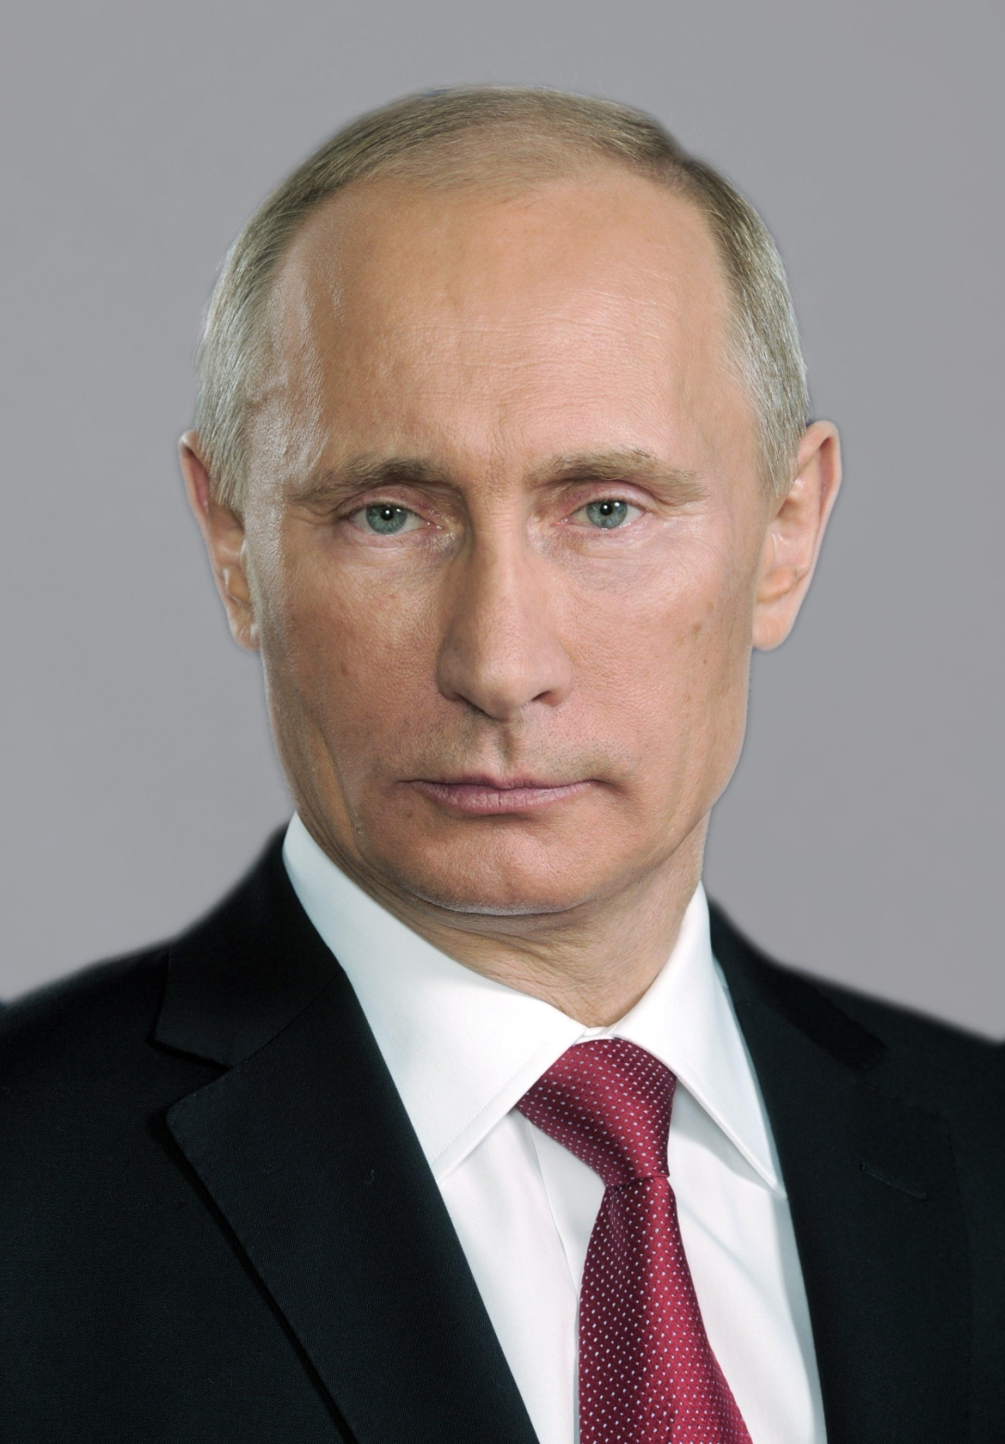

«Самый эффективный способ борьбы с коррупцией — это развитие гражданского общества и свобода средств массовой информации…
Борьба с коррупцией - это задача всего общества»
В.В. Путин
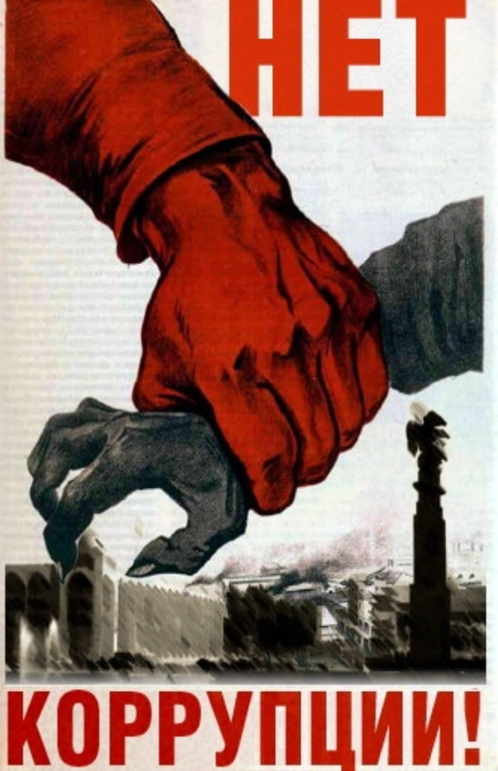
В соответствии со статьей 1
Федерального закона от 25 декабря 2008 г. № 273-ФЗ «О противодействии коррупции»

КОРРУПЦИЯ - это:
- злоупотребление служебным положением, дача взятки, получение взятки, злоупотребление полномочиями, коммерческий подкуп либо иное незаконное использование физическим лицом своего должностного положения вопреки законным интересам общества и государства в целях получения выгоды в виде денег, ценностей, иного имущества или услуг имущественного характера, иных имущественных прав для себя или для третьих лиц либо незаконное предоставление такой выгоды указанному лицу другими физическими лицами;
- совершение деяний, указанных в п. «а», от имени или в интересах юридического лица.

ПРОТИВОДЕЙСТВИЕ КОРРУПЦИИ - это деятельность федеральных органов государственной власти, органов государственной власти субъектов РФ, органов местного самоуправления, институтов гражданского общества, организаций и физических лиц в пределах их полномочий:
- по предупреждению коррупции, в том числе по выявлению и последующему устранению причин коррупции (профилактика коррупции);
- по выявлению, предупреждению, пресечению, раскрытию и расследованию коррупционных правонарушений (борьба с коррупцией);
- по минимизации и (или) ликвидации последствий коррупционных правонарушений.

Как поступить в случае вымогательства или провокации взятки (подкупа)?
Внимательно выслушать и точно запомнить поставленные Вам условия (размеры сумм, наименования товаров и характер услуг, сроки и способы передачи взятки, форы коммерческого подкупа, последовательность решения вопросов и т.д.)
Следует вести себя крайне осторожно, вежливо, без заискивания, не допуская опрометчивых высказываний, которые могли бы трактоваться либо как готовность, либо как категорический отказ дать взятку или совершить коммерческий подкуп.
Постарайтесь перенести вопрос о времени и месте передачи взятки до следующей встречи с чиновником, предложить для этой встречи хорошо знакомое Вам место. Но не переусердствуйте в своем настаивании.
Поинтересуйтесь о гарантиях решения Вашего вопроса в случае вашего согласия дать взятку или совершить коммерческий подкуп
Не берите инициативу в разговоре на себя, больше слушайте, позволяйте взяткополучателю выговориться, сообщить Вам как можно больше информации.

Что следует вам предпринять сразу после свершившегося факта вымогательства?
Согласно своей гражданской позиции, нравственным принципам, совести и жизненному опыту Вам предстоит принять волевое решение:
Встать на путь сопротивления коррупционерам – взяточникам и вымогателям, отчетливо понимая, что победить это зло можно и нужно в каждом конкретном случае, что человек должен в любых ситуациях сохранять свое достоинство и не становиться на путь преступления.

Ваши действия если Вы приняли решение противостоять коррупции.
По своему усмотрению Вы можете незамедлительно обратиться с заявлением в Управление экономической безопасности и противодействия коррупции МВД по Республике Мордовия лично или по телефону: 47-77-60 или направить письменное обращение.
В обращении необходимо указывать Ф.И.О., адрес, по возможности контактный телефон.
Одной из форм сообщения о правонарушении коррупционного характера является анонимное обращение в правоохранительные органы. Хотя в этом случае заявитель не может в виду анонимности рассчитывать на получение ответа, а само анонимное обращение о преступлении не может служить поводом для возбуждения уголовного дела (п.7 ст. 141 УПК РФ) оно обязательно проверяется.

Правила поведения гражданина в случае вымогательства взятки при обращении в органы государственной власти и местного самоуправления для получения справок, документов и т.д.
- Если Вам необходимо получить какую-либо справку или иной документ, которые выдают органы государственной власти или органы местного самоуправления, постарайтесь заблаговременно собрать информацию о порядке и сроках выдачи таких документов (через Интернет, СМИ, знакомых, которые обращались за получением подобных документов).
- При написании письменного заявления, требуйте отметки о принятия документа на втором экземпляре заявления. При первоначальном общении с чиновником покажите свою осведомленность о порядке и сроках получения Вами необходимых документов.
- Никогда не намекайте на возможность более скорого решения вопроса или получение документа вопреки установленного порядка.
- В случае явного намерения чиновника получить взятку, в обязательном порядке сообщите в правоохранительные органы о намерениях чиновника.

Если вас склоняют к совершению преступлений коррупционной направленности - что делать?
Если Вас пытаются склонить к совершению одного из коррупционных преступлений, необходимо внимательно выслушать собеседника, запомнить поставленные условия и постараться перенести разрешение вопроса до следующей встречи.
Принять решение согласно своей гражданской позиции, своим нравственным принципам и совести:
  - прекратить всяческие контакты с лицом, склоняющим к совершению коррупционного преступления;
  - согласиться с его условиями, но при этом коррупция будет только процветать;
  - либо, исходя из понимания того, что только всем миром можно одолеть это зло, сохраняя свое достоинство, не становясь пособником преступления, обратиться в правоохранительные органы с устным или письменным заявлением.
Заявление о преступлении, согласно статье 141 Уголовно-процессуального кодекса Российской Федерации, представляет собой сообщение о совершенном либо готовящемся противоправном деянии, содержащее ходатайство заявителя о привлечении виновного к уголовной ответственности. Заявление о преступлении может быть подано заявителем письменно или сделано в устной форме.

